

Счетчик кругов с колоколом, 2 карточки
ТУ-9610-003-51879206-2009г

ПАСПОРТ

Счетчик кругов с колоколом,

2 карточки
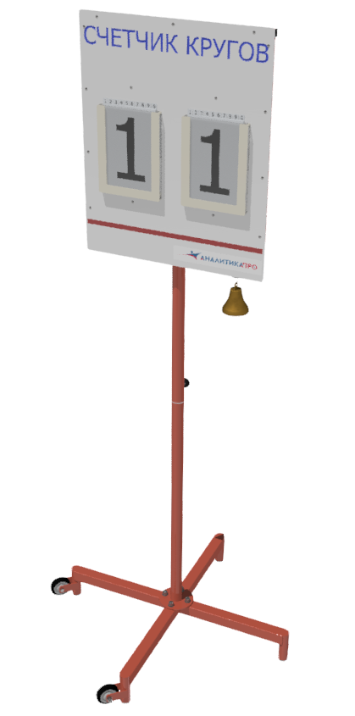
1. Общие положения.

Настоящий Паспорт (руководство) содержит краткое техническое описание изделия — «Счетчик кругов с колоколом, 2 карточки» (далее счетчик кругов), и дает общее представление о конструкции и требованиях к эксплуатации изделия.
Счетчик кругов предназначен для выставления количества кругов или других цифровых указаний для спортсменов на соревнованиях по лёгкой атлетике.
Стеллаж рекомендуется устанавливать в закрытых помещениях.

2. Технические характеристики.

Габаритные размеры, мм:
Высота табло - 700;
Ширина табло - 560;
Высота в сборе – 2098;
Вес: не более 16 кг.

3. Комплектность.

№ п\п | Обозначение | Кол-во, шт.
1 | Крестовина с колесами | 1
2 | Стойка нижняя | 1
3 | Стойка верхняя | 1
4 | Табло с карманами | 1
5 | Втулка переходная | 1
6 | Комплект карточек от 0 до 9 | 2
7 | Рында | 1
8 | Заглушка D40 | 1
9 | Вороток-фиксатор | 1
10 | Винт с внутр. шестигран. М6х16 | 4
11 | Винт с внутр. шестигран. М10х30 | 4
12 | Шайба 6 | 4
13 | Шайба 6 гровер | 4
14 | Шайба 10 | 4
15 | Шайба 10 гровер | 4
16 | Упаковка (п\э плёнка) | 1
17 | Паспорт изделия | 1

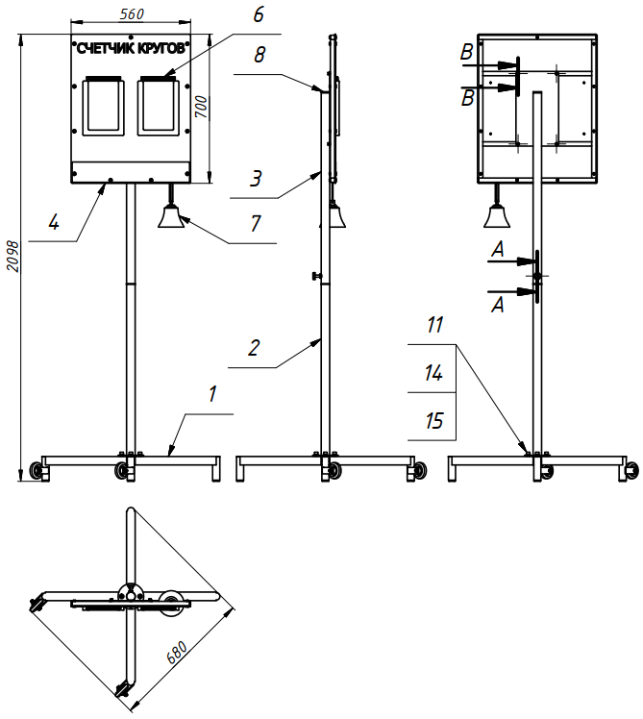

Рисунок 1

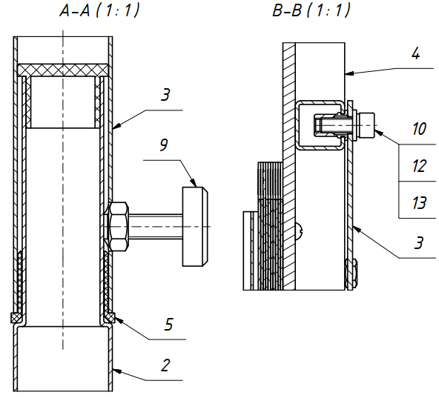
Рисунок 2

4. Конструктивные особенности изделия.

Конструкция счетчика кругов представляет собой разборную конструкцию, состоящую из крестовины, стойки нижней, стойки верхней, табло с карточками и рындой. Металлические элементы конструкции покрыты цинкосодержащим грунтом и порошковой краской. Крестовина оснащена колесами для более удобного перемещения счетчика кругов. Имеется возможность вращения табло на 360 с фиксацией в заданном положении.

5. Правила сборки, установки и эксплуатации изделия.

Ответственность за установку изделия возлагается на заказчика, как лица, ответственного за эксплуатацию спортивного оборудования, установленного на площадке.
Сборку вести согласно схеме на рис. 1 и 2 с низу в верх.
Эксплуатация должна проводиться на ровной горизонтальной поверхности.
Во избежание травм и порчи изделия, установка, демонтаж и перемещение изделия должна проводиться не менее чем 2 взрослыми (не моложе 18 лет) специалистами.

6. Указание мер безопасности
Во избежание травм и порчи изделия, установка, демонтаж и перемещение изделия должна проводиться не менее чем 2 взрослыми (не моложе 18 лет) специалистами.
Эксплуатация изделия при неисправных или ослабленных элементах крепления не допускается. При обнаружении каких-либо неисправностей эксплуатацию прекратить до полного их устранения.
Не рекомендуется эксплуатация изделия детьми без наблюдения за ними взрослых специалистов (родителей, учителей, тренеров).

7. Условия эксплуатации, транспортировки и хранения.

Изделие должно ежедневно осматриваться и проверяться на предмет повреждений.
Эксплуатация и транспортировка изделия должна осуществляться в условиях, исключающих воздействие избыточной влажности, агрессивных сред, так же следует исключить возможность механических повреждений.
Изделие должно храниться (до установки в упаковке производителя) в сухих, закрытых, проветриваемых помещениях грузоотправителя и грузополучателя на расстоянии не менее 1м от отопительных приборов, при условии защиты изделий от прямого воздействия солнечных лучей, механических повреждений и действия агрессивных сред. Необходим периодический уход за поверхностью изделия, протирка от пыли и загрязнений.

8. Гарантийные обязательства

Изготовитель гарантирует соответствие изделия требованиям технических условий при соблюдении мер безопасности, правил и условий сборки, установки, эксплуатации, транспортирования и хранения.
Гарантийный срок эксплуатации 12 месяцев со дня продажи.
Гарантия не распространяется на изделия, поврежденные при перевозке или из-за несоблюдения мер безопасности, правил и условий сборки, установки, эксплуатации, транспортирования и хранения, приведенных в данном руководстве.
Изготовитель оставляет за собой право на внесение изменений в конструкцию и комплектацию изделия, не отраженных в тексте паспорта, не влияющих на его эксплуатационные качества.

9. Сведения о рекламациях

В случае обнаружения дефектов и неисправностей изделия, Заказчик имеет полное право предъявить рекламацию в течении 30 дней с момента получения изделия, а Изготовитель обязуется удовлетворить требования по рекламации в течении 30 дней с момента получения последней.

ООО «ФСИ «Аналитика»
Юридический адрес: 443532 Самарская обл., Волжский р-он,
поселок Верхняя Подстепновка, ул. Специалистов, д. 16 Б

Тел/факс. (846)212-99-83
Электр.почта: e-mail: sales@sfsi.ru
Сайт компании: www.sfsi.ru

